Перед нами рисунок «Бананы», принадлежащий художнику Юрию Юдаев-Рачею. На этом замечательном и очень показательно образце рассмотрим особенности правильной и красивой штриховки.
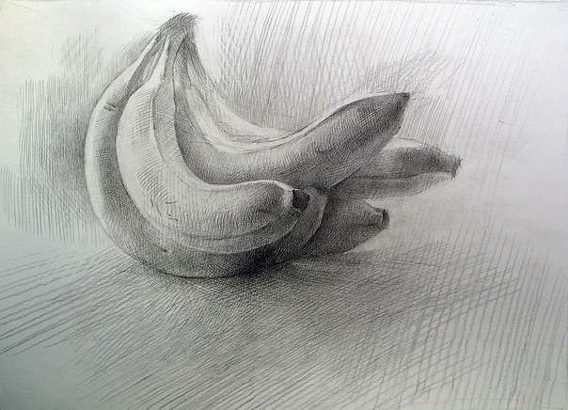

5 принципов красивой штриховки:
1. Во-первых, обратите внимание на чёткие параллельные прямые линии. Прямые линии нужно тренировать отдельно, они нужны как элемент штриха, а не сами по себе («глядите, как могу провести прямую без линейки!»). На рисунке эти линии очень хорошо читаются. Чтобы проводить прямые именно так, нужно правильно держать карандаш. Красивый штрих делается уверенными и быстрыми движениями. Линии, проведенные дрожащей, неуверенной рукой вряд ли будут смотреться эффектно).
2. Не используется растушёвка. Никто не запрещает тушевать вообще. Но нельзя смешивать в одном рисунке перекрёстное штрихование и тушёвку. Если растирать — то весь рисунок и не оставлять штрихи. Потому что когда графит размазан только в некоторых местах, кажется, будто это следствие общей неаккуратности. Так бывает, например, когда во время штрихования рука ездит по бумаге и размазывает рисунок. Это моветон. Кстати, чтобы избежать размазывания рукой, не забывайте подкладывать под руку чистый листочек.
3. Больше всего внимания уделяется проработке того, что находится на переднем плане, потому что там самые сильные контрасты светотени. В отдалении тональные переходы ровнее и плавнее, всё как будто подернуто дымкой. Это не случайно: это способ передать в рисунке воздушную перспективу.
4. Штрих накладывается по форме, в соответствии с формой. Например, на бананах видно, что штрихи чуть закруглены, и так передаётся округлая форма плода. Кроме того, глядя на рисунок, мы видим, что бананы лежат на горизонтальной плоскости, а за ними находится вертикальная плоскость, видимо, это стена. Художник передал нам это именно через направление штриха. Если горизонтальную плоскость штриховать вертикальными линиями, она встанет на дыбы. Что, в общем, отчасти произошло в правом нижнем углу рисунка.
5. Более тёмный тон достигается усилением нажима, перекрёстным штрихованием, и более частым наложением штрихов. Но в первую очередь важно именно перекрещивать линии. Смотрите, даже в самом тёмном месте через штриховку просвечивает бумага. Это даёт общее впечатление чистоты.
И самое главное, не нужно бояться заступить за границу, провести линию неправильно, и т. п. Это ощущение скованности непременно передастся зрителю). Чтобы получилось хорошо, нужно рисовать С УДОВОЛЬСТВИЕМ и меньше думать о результате. Поэтому тренируйте штрихи в отдельных упражнениях.

